**1** Olej do silnika – CEPSA XTAR TDI 5W30 504 507 /4l

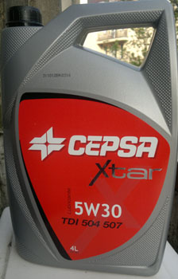 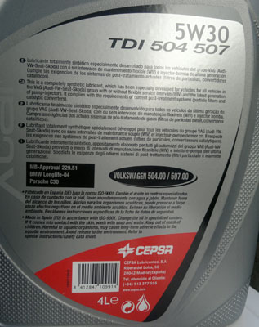

**2** Olej do reduktora – CEPSA ATF AVANT DIII

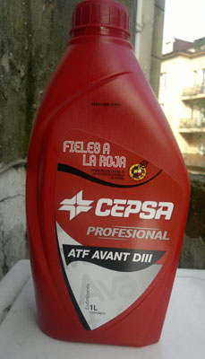 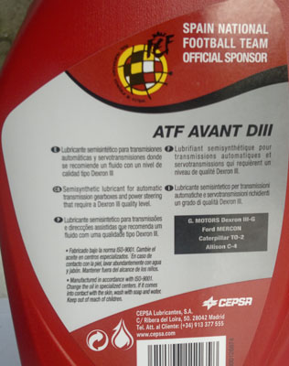

**3** Olej do: przedni i tylni most oraz skrzynia biegów

